附件1：
浙江省玩具和婴童用品标准化技术委员会成立大会
暨首次全体委员会会议议程
时间：2018年11月9日 地点：宁波阳光豪生大酒店
议程 |  |  |  | 主持人 | 参会人员
浙江省玩具和婴童用品标准化技术委员会成立大会 | 1 | 省市场监督管理局标准化处负责人宣读标委会成立批文 | 周坚锋 | 胡天明 | 全体人员
 | 2 | 省市场监督管理局标准化处负责人为主任委员、副主任委员、秘书长、副秘书长颁发聘书 | 周坚锋
 | 3 | 标委会主任叶伟德发言 | 叶伟德
 | 4 | 市质监局领导讲话 | 胡海达
 | 5 | 市经信委领导讲话 | 方 巍
 | 6 | 省市场监督管理局标准化处负责人讲话 | 周坚锋
 | 7 | 全国玩标委领导讲话 | 王献新
休息
浙江省玩具和婴童用品标准化技术委员会首次全体委员大会 | 1 | 汇报浙江省玩具和婴童用品标准化技术委员会筹建情况 | 胡天明 | 孙建强 | 全体人员
 | 2 | 通报浙江省玩具和婴童用品标准化技术委员会全体委员名单 | 叶伟德
 | 3 | 审议并表决浙江省玩具和婴童用品标准化技术委员会章程（草案） | 周丽萍
 | 4 | 审议并表决浙江省玩具和婴童用品标准化技术委员会秘书处工作细则（草案） | 田旭玲
 | 5 | 讨论浙江省玩具和婴童用品标准化技术委员会标准体系建设方案和标准化工作规划（未来三到五年） | 张海潮
 | 6 | 主任委员讲话 | 叶伟德

附件2：
参会回执单

企业名称
姓名 | 职务 | 性别 | 联系电话 | 是否住宿 | 入住日期 | 退房日期
备注：报名回执单请于11月5日前回复至nbtjpa@126.com。

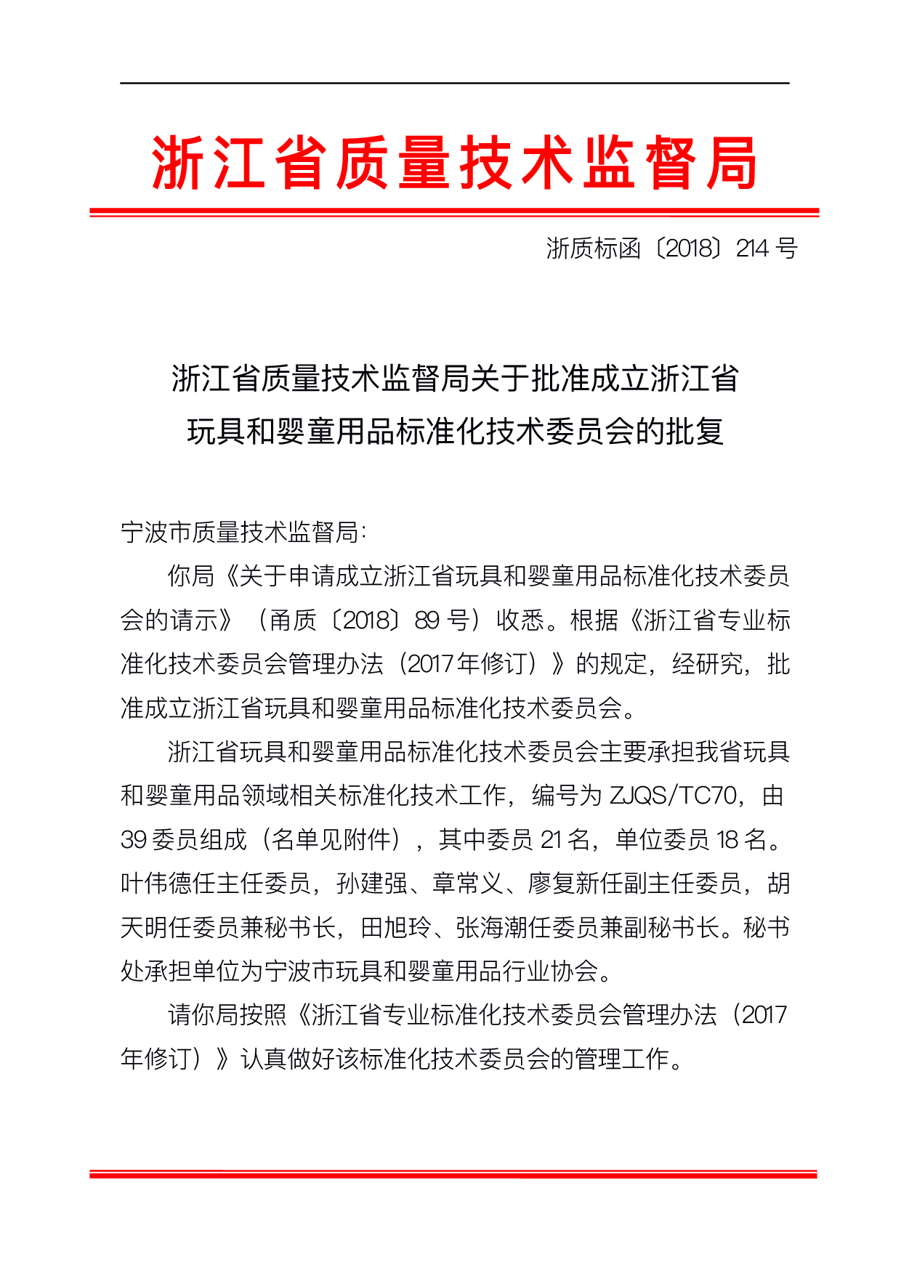
附件3：

